INFORME ANUAL DE CLÍNICA JURÍDICA
UNIVERSIDAD ANDRÉS BELLO
(Agosto 2014 - Agosto 2015)

Introducción

El presente informe da cuenta de las principales actividades académicas y asistenciales efectuadas por el Departamento de Clínica Jurídica de la Facultad de Derecho de la Universidad Andrés Bello, durante el período comprendido entre el segundo semestre del año 2014 y el primer semestre de 2015, esto es, desde el mes de agosto de 2014 hasta los primeros quince días del mes de agosto de 2015.

El presente informe se compone de las siguientes áreas:

- Estructura del Departamento.
- Área académica.
- Profesores Clínica Jurídica sede Santiago.
- Profesores Clínica Jurídica sede Viña del Mar.
- Profesores Clínica Jurídica sede Concepción.
- Actividades de simulación de audiencias orales.
- Redacción Forense, segundo semestre de 2014.
- Consultorio Jurídico II, segundo semestre 2014.
- Clases Transversales y simulación de audiencias civiles, segundo semestre 2014.
- Redacción Contractual y Resolución Alternativa de Conflictos, primer semestre 2015 .
- Consultorio Jurídico I, primer semestre de 2015 .
- Área asistencial.
- Área Asistencial Sede Santiago.
- Servicio de Registro Civil e Identificación.
- Ilustre Municipalidad de Santiago.
  - Centro Comunitario ubicado en Claudio Gay 2321 comuna de Santiago.
  - Convenio con la Ilustre Municipalidad de Santiago.
- Convenio con la Comisión Defensora Ciudadana.
- Carta de Compromiso con el Servicio Nacional del Adulto Mayor.
- Carta Compromiso con el Servicio Nacional de Menores.
- Centro de Atención de Villa Francia.
- Centro Comunitario Padre Hurtado.
- Carta Compromiso de asistencia legal y judicial a funcionarios de la Universidad Andrés Bello.
- Superintendencia de Insolvencia y Reemprendimiento del Ministerio de Economía, Fomento y Turismo.
- Área Asistencial sede Viña del Mar.
- Convenio con Fundación Un Techo Para Chile.
- Convenio con Fundación Hogar de Cristo.
- Convenio con el Servicio Nacional del Consumidor
- Compromisos de atención.
- Área Asistencia sede Concepción.
- Convenio de asistencia con el Consejo Vecinal de Desarrollo Cabo Aroca de Hualpén.
- Convenio de asistencia con la Unidad Vecinal Nº 33 Santa María de Talcahuano.
- Presencia y vinculación con la comunidad.
- Relación con los Tribunales de Justicia y otras entidades.
- Proyecciones para el periodo Agosto 2015 – Agosto 2016.
- Estadísticas:
- Detalle de causas por curso de Consultorio Jurídico sede Santiago.
- Total de causas en tramitación Clínica Jurídica sede Santiago.
- Total de causas en tramitación Clínica Jurídica sede Viña del Mar.
- Total de causas en tramitación Clínica Jurídica sede Concepción.

A continuación se desarrollarán cada uno de los capítulos del presente informe.

- Estructura del Departamento.

Desde el primer semestre del año 2015, el departamento cuenta con la siguiente estructura:

- Director de Campo Clínico de la Facultad de Derecho de la Universidad Andrés Bello, Sr. Jaime Castillo Saldías.
- Director de Clínica Jurídica sede Santiago, Sr. Ronald Sánchez Martínez.
- Coordinador de Clínica Jurídica sede Santiago, Sta. María Celeste Mora Escobar.
- Director de Clínica Jurídica sede Viña del Mar, Sra. Ana Verónica Vásquez Uribe.
- Director de Clínica Jurídica sede Concepción, Sr. Jorge Congreve Trabucco.

Como puede advertirse, el Departamento cuenta con tres sedes de Clínica Jurídica con sus respectivos “Consultorios” (en las ciudades de Santiago, Viña del Mar y Concepción) y en todas ellas los estudiantes de noveno semestre de la carrera de Derecho viven la experiencia de litigar, asesorar y asumir la defensa de los intereses de personas naturales que no cuentan con los medios para recibir orientación y patrocinio judicial a través de abogados particulares, solicitando entonces los servicios de nuestra institución siendo atendidos bajo los parámetros de la asistencia judicial gratuita, de conformidad con la ley.

- Área Académica.

Las asignaturas que se imparten en la Clínica Jurídica, en todas sus sedes, son:
- Redacción Contractual y Resolución Alternativa de Conflictos.
- Redacción Forense,
- Consultorio Jurídico I
- Consultorio Jurídico II.
- Profesores Clínica Jurídica Sede Santiago.

Los profesores que imparten tales asignaturas en la Clínica Jurídica sede Santiago son:
- Redacción Contractual y Resolución Alternativa de Conflictos, secciones, a cargo de los profesores Sra. Lorena Cuevas Hernández, Sres. Ronald Sánchez Martínez, Javier Ravest Díaz, Marcelo Guerrero Sierra, Marcos Costela Ruiz, Mariano Moya Lehuedé, Srta. Nathalie Alarcón Millán y Srta. María Celeste Mora Escobar, esta última con dos secciones.
- Redacción Forense, a cargo de los profesores Sra. Lorena Cuevas Hernández, Sres. Ronald Sánchez Martínez, Marcelo Guerrero Sierra, Javier Ravest Díaz, Marcos Costela Ruiz, Srta. Nathalie Alarcón Millán, y Srta. María Celeste Mora Escobar, esta última con dos secciones.
- Consultorio Jurídico I y Consultorio Jurídico II, ambas asignaturas con diez secciones cada una, a cargo de los profesores Sr. Ronald Sánchez Martínez, Sr. Carlos Labbé Caniulao, Sra. Marjorie Cooper Lapierre, Sra. Lorena Cuevas, Sr. Marcos Costela Ruíz, Sr. Dagoberto Canales Muñoz, Sr. Javier Ravest Díaz, Srta. María Celeste Mora Escobar a cargo del Consultorio Unidad Vecinal sede ubicada en Claudio Gay 2321 comuna de Santiago y Sr. Jaime Castillo Saldías con dos secciones a su cargo.

Se hace presente que cada estudiante que cursa las asignaturas del Departamento, recibe al inicio de su respectivo curso un ejemplar del “Reglamento de Clínica Jurídica” -sancionado en su oportunidad en el respectivo Consejo de Facultad de Derecho- quedando de ese modo válidamente notificado de sus derechos y obligaciones específicos para estas asignaturas, las que por su especificidad y sus características esenciales requieren de una reglamentación más acotada en relación con los derechos y obligaciones de los alumnos, su relación con los destinatarios de los servicios que presta la “Clínica” como también de los aspectos formales y de fondo tenidos en cuenta al momento de su evaluación.

Por su parte, también integra la Clínica Jurídica sede Santiago, el profesor Sr. Iván Covarrubias Pinochet, quien durante el segundo semestre del año 2014, y durante todo el año 2015, ha desarrollado y desarrollará ciclos de clases transversales para todas las secciones de “Consultorio Jurídico I y II”.
Estas clases constituyen un acercamiento práctico a los procedimientos civiles, analizando temáticas de relevancia para el alumno de Consultorio Jurídico.
En efecto, durante el primer ciclo se abordan temas prácticos relativos a la tramitación de causas en Tribunales, manejo de expedientes, análisis del contenido de las principales resoluciones judiciales y solución de problemas comunes de tramitación.
En el segundo ciclo se analizan temas específicos relacionados principalmente con litigación civil. (Ej. Producción de prueba, actos judiciales no contenciosos, cumplimiento de fallos etc.)
Al finalizar cada ciclo de estas clases, los alumnos rinden una prueba única y común para todas las secciones la que tiene incidencia en la calificación final.

- Profesores Clínica Jurídica sede Viña del Mar.

Los profesores que imparten las cuatro asignaturas del Departamento en la Clínica Jurídica sede Viña del Mar son:

- Redacción Contractual y Resolución Alternativa de Conflictos y Redacción Forense: Sr. Javier Rojas Mery, Sra. María Angélica Uribe Jackson, Sr. Cristian Gómez Gallardo (en régimen vespertino) y doña Ana Verónica Vásquez Uribe.

- Consultorio Jurídico I y Consultorio Jurídico II: Señores Daniel Vallejos Navarro en régimen diurno y vespertino, Felipe Domínguez Delgado, Alexis Tapia Arancibia, Pablo Villanueva Romero, Alberto Clemente Parkes y doña Ana Verónica Vásquez Uribe.

3.- Profesores Clínica Jurídica sede Concepción.

Finalmente, los profesores que imparten las asignaturas del Departamento de Clínica Jurídica sede Concepción son:
- Redacción Contractual y Resolución Alternativa de Conflictos y Redacción Forense: Sr. Francisco Santibáñez Yáñez.
- Consultorio Jurídico I y Consultorio Jurídico II: Sr. Jorge Congreve Trabucco.

- Actividades de Simulación de Audiencias orales.

Desde el primer semestre de 2011 y con el objeto de contribuir a la formación integral de los estudiantes, especialmente el desarrollo de destrezas en litigación oral, durante los años 2012, 2013, 2014 y 2015, la Clínica Jurídica de la Facultad de Derecho de la Universidad Andrés Bello, ha organizado distintas actividades de simulaciones de juicios orales, en diversas materias y procedimientos, en las que han participado activamente los estudiantes de todas las secciones de los cursos de “Redacción Contractual y Resolución Alternativa de Conflictos”, “Redacción Forense”, “Consultorio Jurídico I” y “Consultorio Jurídico II.”, replicándose dicho modelo en las tres Sedes.

A continuación se presentan ordenadas cronológicamente, las actividades de simulación de juicios orales en las que intervenido los estudiantes que cursan las asignaturas del Departamento.

- Actividades de Simulación de los cursos de “Redacción Forense y Redacción Contractual”, Clínica Jurídica sede Santiago Primer semestre año 2015.

SEMANA |  | FECHA | PROFESOR
1º | Semana del 13 de Abril de 2015 |  | Javier Ravest
2º | Semana del 20 de Abril de 2015. |  | Mariano Moya
3º | Semana del 27 de abril de 2015. |  | Mª Celeste Mora
4º | Semana del 4 de Mayo de 2015. |  | Mª Celeste Mora
5º | Semana del 11 de Mayo de 2015. |  | Marcos Costela
6º | Semana del 18 de Mayo de 2015. |  | Lorena Cuevas
7º | Semana del 25 de Mayo de 2015. |  | Marcelo Guerrero
8º | Semana del 1 de Junio de 2015. |  | Ronald Sánchez
9° | Semana del 8 de Junio de 2015. |  | Mariano Moya.

- Actividades de Simulación de los cursos de “Consultorio Jurídico I”, Clínica Jurídica sede Santiago Primer Semestre año 2014.

Durante el primer semestre del año 2015, los estudiantes de las distintas secciones de “Consultorio Jurídico I”, participaron en las siguientes actividades de simulaciones de audiencias orales:
SEMANA |  | FECHA | PROFESOR
1º | Semana del 13 de Abril de 2015 |  | Javier Ravest
2º | Semana del 20 de Abril de 2015. |  | Marjorie Cooper
3º | Semana del 27 de abril de 2015. |  | Lorena Cuevas
4º | Semana del 4 de Mayo de 2015. |  | Ronald Sanchez
5º | Semana del 11 de Mayo de 2015. |  | María Celeste Mora E.
6º | Semana del 18 de Mayo de 2015. |  | Jaime Castillo Saldías
7º | Semana del 25 de Mayo de 2015. |  | Jaime Castillo Saldías
8º | Semana del 1 de Junio de 2015. |  | Carlos Labbe
9° | Semana del 8 de Junio de 2015. |  | Marcos Costela
10° | Semana del 15 de Junio de 2015. |  | Dagoberto Canales

Las materias recreadas en los juicios simulados son : Audiencias preparatorias y de juicio en materias de Familia, Laboral y Penal; vistas de la causa en recursos de apelación y protección ; audiencias en Juicios de Policía Local ; interrogación de testigos en materia civil y en el caso de la asignatura “Redacción Contractual y Resolución Alternativa de Conflictos”, mediaciones y negociaciones.

Estas actividades se realizan en la Sala de Simulación que posee la Facultad y toman parte los alumnos en los diferentes roles de una audiencia (Jueces, litigantes, testigos etc.)

IV Área Asistencial.

Respecto al Área Asistencia, se revisarán los proyectos de asistencia preferencial de la Clínica Jurídica de la Facultad de Derecho de la Universidad Andrés Bello, en las sedes de Santiago, Viña del Mar y Concepción.

- Área Asistencia Clínica Jurídica Sede Santiago.

Se mantienen vigentes los convenios y compromisos de atención preferentes especificados en informes anteriores, los cuales se describen a continuación:

-Servicio de Registro Civil e Identificación.

En el mes de abril de 2015, veinticuatro alumnos del curso “Consultorio Jurídico I” formaron parte de un nuevo ciclo de capacitación para la atención de público en materia de posesiones efectivas intestadas que realizan los profesionales del Servicio de Registro Civil en el marco del convenio existente entre dicha entidad y la Escuela de Derecho de la Universidad Andrés Bello, a través de su Clínica Jurídica.

La capacitación fue efectuada por el abogado de la Unidad Jurídica Regional del Servicio de Registro Civil e Identificación, Sr. Cristián Machiavello Rau.

Lo anterior se ha traducido en aproximadamente 700 atenciones directas de público, en el periodo agosto de 2014 a agosto de 2015, sin considerar las asesorías que no se materializan en presentaciones al referido Servicio.

La atención de público se desarrolla los días martes, miércoles y jueves desde las 9:00 hasta las 13:00 horas.

-Ilustre Municipalidad de Santiago y Centro Comunitario Sede ubicada en Claudio Gay 2321 comuna de Santiago.

Actualmente este Departamento mantiene un centro comunitario en la comuna y proporciona atención preferencial para sus vecinos en la asesoría de diversas materias tanto en el área familia como en materia civil.
Dicho consultorio se encuentra a cargo de la coordinadora de la Clínica Jurídica de la Universidad, quien el primer y último miércoles de cada mes, concurre con el curso de Consultorio Jurídico, a brindar asesoría judicial y orientación legal a la comunidad.

-Convenio con la Ilustre Municipalidad de Santiago.

Se mantiene plenamente vigente el convenio de asesoría jurídica gratuita a los adultos mayores de la comuna, celebrado en el año 2012 con ocasión de la conmemoración del día Internacional Contra el Maltrato al Adulto Mayor.

-Convenio con la Comisión Defensora Ciudadana.

Se mantiene el convenio con la Comisión Defensora Ciudadana del Ministerio Secretaría General de la Presidencia, atendiendo regularmente a aquellas personas derivadas por ésta institución.
Los alumnos han proporcionado principalmente asesorías gratuitas, a las personas derivadas por ésta Comisión, confeccionando permanentemente informes escritos, a objeto de atender sus necesidades jurídicas y en algunas ocasiones se ha sumido la representación en juicio de los usuarios.

-Carta Compromiso con el Servicio Nacional del Adulto Mayor.
Se mantiene el acuerdo con el Servicio Nacional del Adulto Mayor (SENAMA), destacando especialmente en la tramitación de interdicciones.
Se hace presente que en el mes de junio del año 2011 se suscribió una carta de compromiso que materializa el trabajo que durante años ha desarrollado nuestra Clínica Jurídica junto al SENAMA.

-Carta Compromiso con el Servicio Nacional de Menores.
Se mantiene vigente la carta de compromiso con el Servicio Nacional de Menores (SENAME), proporcionando asistencia jurídica gratuita a aquellas personas derivadas por los centros de SENAME de la Región Metropolitana.

-Centro de Atención de Villa Francia.

La Clínica Jurídica brinda atención preferencial a los vecinos de Villa Francia en la Comuna de Estación Central.
Este consultorio es atendido por los alumnos del curso de “Consultorio Jurídico I y II” a cargo de la profesora Sra. Marjorie Cooper L., manteniendo en la actualidad más de 150 causas vigentes, sin perjuicio de otras asesorías proporcionadas a los vecinos del sector.

-Centro Comunitario Padre Hurtado.

La Clínica Jurídica de la Facultad de Derecho de la Universidad Andrés Bello, ha brindado por años asesoría legal y patrocinio judicial gratuito a los vecinos de la comuna de Las Condes, a través del Centro Comunitario Padre Hurtado. Este consultorio es atendido semanalmente por el curso del profesor Sr. Carlos Labbé Caniulao, manteniendo en la actualidad alrededor de 100 causas vigentes, sin perjuicio de otras asesorías proporcionadas a los vecinos del sector.

-Carta Compromiso de asistencia legal y judicial a los funcionarios de la Universidad Andrés Bello.

Sigue desarrollándose la atención preferencial para funcionarios de la Universidad tanto a nivel de consultas y orientaciones legales como en la judicialización de diversos asuntos.
Cabe destacar que en lo referente a la orientación legal no se distingue entre personas que posean los medios para acceder a los servicios de un abogado particular con los que no puedan hacerlo, razón por la cual han honrado con su presencia en la Clínica profesores de otras Facultades.

-Convenio de atención preferente para la “Fundación Cristo Vive”.

En el mes de diciembre de 2013 y en ceremonia efectuada en la Rectoría de la Universidad se firmó un convenio de atención preferente para personas derivadas desde la Fundación antes mencionada

-Carta Compromiso con Fundación Integra.

En el mes de Marzo de 2015, en reunión con la encargada de Recursos Humanos de la Fundación Integra, se celebró un compromiso de atención para las funcionarias de dicha entidad, a fin de ser asesoradas y recibir asistencia judicial gratuita.

-Superintendencia de Insolvencia y Reemprendimiento del Ministerio de Economía, Fomento y Turismo.

En el mes de noviembre de 2014 se llegó a un acuerdo con la referida Superintendencia para la derivación de casos que requieran orientación y /o patrocinio judicial respecto de los alcances de la ley Nº20.720.
En tal sentido, profesionales de la referida entidad efectuaron una capacitación a alumnos seleccionados de la Clínica Jurídica a fin de que asuman la atención directa de público en estas materias.
Entre el mes de abril de 2015 y hasta la fecha del presente informe se han ingresado alrededor de 25 casos y consultas relacionados con estos temas.
- Área Asistencia Clínica Jurídica sede Viña del Mar.

La Clínica Jurídica sede Viña del Mar de la Facultad de Derecho de la Universidad Andrés Bello, ha suscrito importantes convenios de atención preferente, con el propósito de fortalecer la formación de nuestros estudiantes y contribuir con la comunidad. Dentro de sus convenios, destacan:

-Convenio Fundación “Un Techo para Chile”.

Convenio de atención preferente respecto de los usuarios derivados por parte de la institución.
Este convenio se encuentra vigente desde el mes de enero de 2008.

-Convenio Fundación “Hogar de Cristo”.

Convenio de atención preferente y asesoría técnica a los profesionales de la institución que trabajen en materias de familia y penales, con participación de los alumnos de la Clínica Jurídica.
Este convenio se encuentra vigente desde el mes de septiembre de 2009.

-Convenio Servicio Nacional del Consumidor.

Convenio de atención preferente respecto de las derivaciones por parte del SERNAC para capacitar a profesores y estudiantes en lo relativo a los derechos de los consumidores; como asimismo permitir pasantías en el Servicio.
En el marco del presente convenio, el día 18 de julio de 2012, el SERNAC realizó una capacitación a los estudiantes de la Clínica Jurídica sede Viña del Mar, acerca de la Ley de Protección a los Derechos del Consumidor y otros temas relevantes.
Finalmente, tal como se informara en el informe anterior, este convenio se encuentra vigente desde el mes de enero de 2011.
-Compromisos de atención.

Los siguientes compromisos versan principalmente sobre derivaciones y atención preferente, así como también comprenden el desarrollo de charlas de interés desarrolladas por los estudiantes de la Clínica Jurídica sede Viña del Mar; con excepción del Registro Civil, quien capacita a nuestros alumnos en materia de posesiones efectivas.
Los compromisos son los siguientes:
- Servicio de Registro Civil e Identificación de Valparaíso; vigente desde el año 2007.
- Fundación “María Ayuda”; vigente desde el año 2009.
- ONG “María Acoge”; vigente desde el año 2009.
- Servicio Nacional de la Mujer; vigente desde el año 2010.
- ONG “Hogar María Goretti”; vigente desde el año 2010.
- Servicio Nacional del Adulto Mayor; vigente desde el año 2011.

Todos los compromisos convenidos con estas instituciones se refieren principalmente a derivaciones y atención preferente de las mismas, como asimismo el desarrollo de charlas de interés desarrolladas por los alumnos de la Clínica; con excepción del Servicio de Registro Civil, quien capacita a nuestros alumnos en materia de posesiones efectivas.

- Área Asistencia Clínica Jurídica sede Concepción.

El primer semestre de 2013, comenzó la atención de usuarios de la Clínica Jurídica sede Concepción, a cargo de su Director, Sr. Congreve. Dentro de sus convenios destacan:

-Convenio de asistencia con el Consejo Vecinal de Desarrollo “Cabo Aroca” de Hualpén.

El referido Consejo corresponde a la Junta de Vecinos Manuel Montt Nº 39, Concepción. Los estudiantes de “Consultorio Jurídico II” de la Escuela de Derecho sede Concepción, han sostenido 4 encuentros con los vecinos de la localidad, brindándoles asesoría jurídica gratuita.

-Convenio de asistencia con la Unidad Vecinal Nº 33 “Santa María de Talcahuano”.

A la fecha, los estudiantes de “Consultorio Jurídico II” de la Escuela de Derecho sede Concepción, han sostenido aproximadamente 11 encuentros con los vecinos de Talcahuano, brindándoles asesoría jurídica gratuita.

- Presencia y vinculación.

SEDE SANTIAGO.

Durante el presente semestre la Clínica Jurídica ha participado en ceremonias y actos públicos, difundidos a través de diversos medios de comunicación, tales como prensa escrita, televisión, radio y páginas de Internet.
Cobra especial relevancia la participación en las “Plazas de Justicia” organizadas por la Secretaría Regional Ministerial Metropolitana del ministerio de Justicia, actos públicos con amplia cobertura mediática.

Asimismo, la Clínica jurídica durante el primer semestre de este año participó en una “Plaza Ciudadana” organizada por el Rotary Club de San Bernardo en conjunto con la Ilustre Municipalidad de la referida comuna más la Universidad Andrés Bello, momento en el cual la Clínica jurídica participó asesorando a los vecinos del sector, tal como se demuestra en fotografías siguientes.
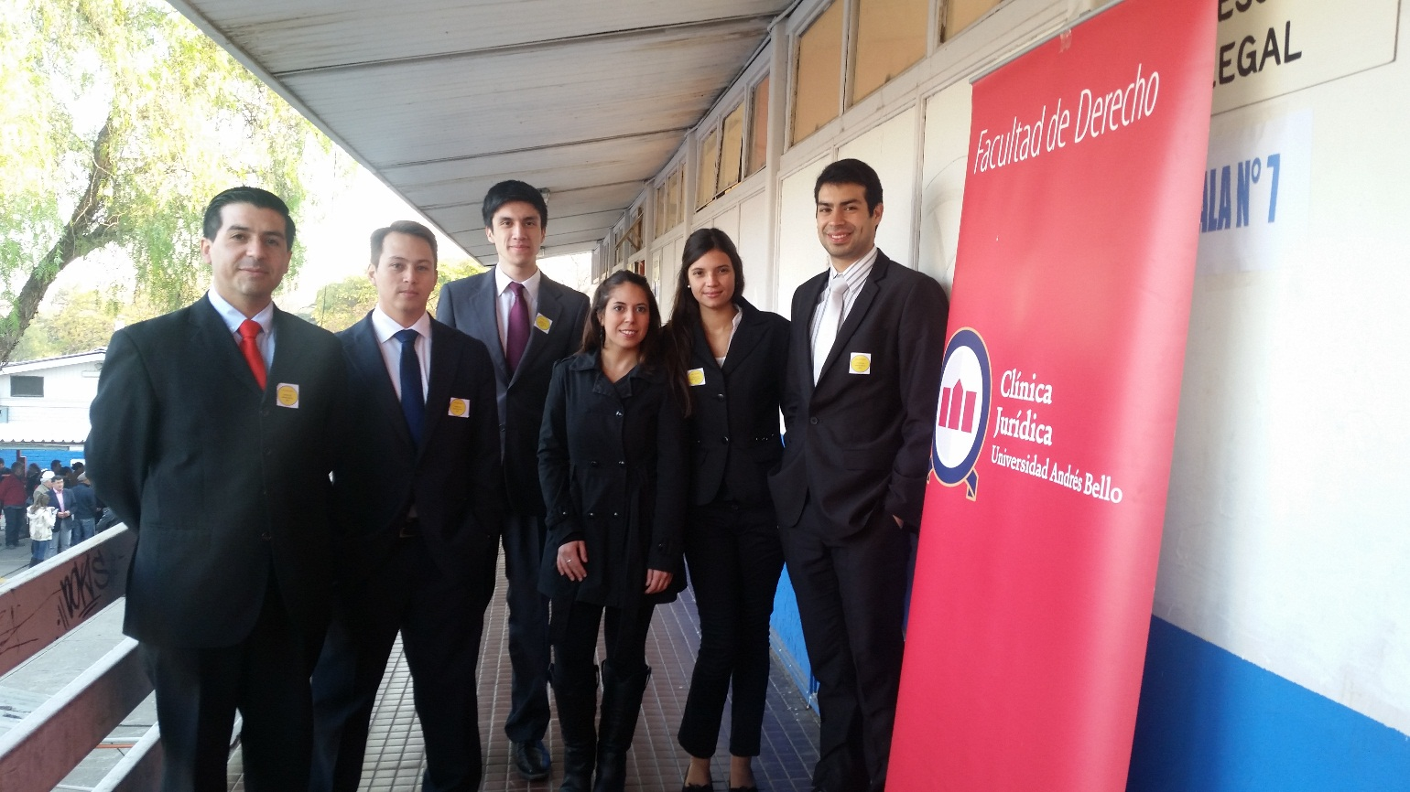En virtud de lo anterior, como se puede apreciar, nuestra participación ha sido presencial en diversas comunas de las Región Metropolitana, en donde se ha brindado orientación y consejo legal a la comunidad respecto de diversas materias de interés.
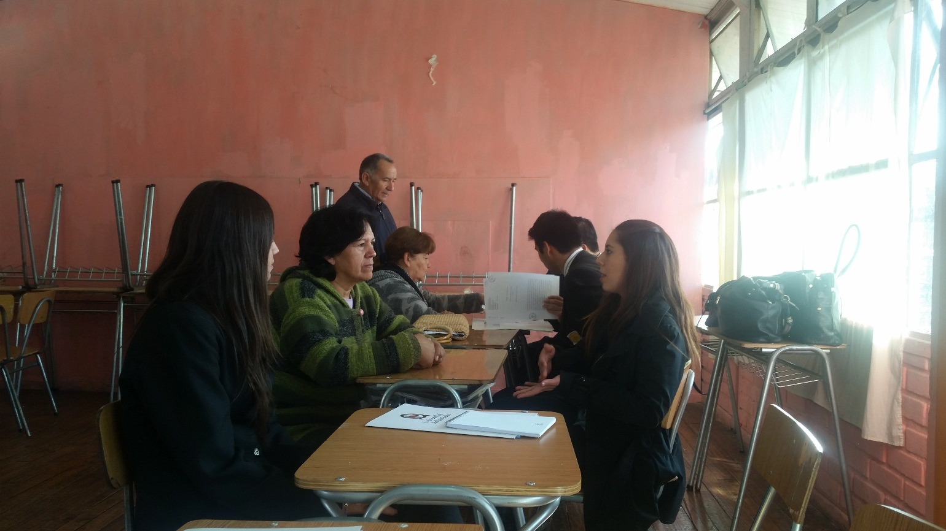

Asimismo, se han llevado a cabo diversas visitas guiadas a Tribunales, las que han sido publicadas en las redes sociales del Poder Judicial.
Dichas actividades tienen por objeto acercar a los alumnos aún más al quehacer de los Tribunales de Justicia y en el caso de los alumnos que cursan la asignatura de “Redacción Forense”, comenzar a familiarizarlos con las tareas que deberán asumir en los cursos de “Consultorio Jurídico”.

En este sentido, se realizaron las siguientes visitas guiadas.

- 5 de Agosto de 2014, visita guiada 30 juzgado Civil de Santiago, Curso de Redacción Forense.
- 12 de Agosto de 2014, visita guiada 30 juzgado Civil de Santiago, Curso de Consultorio jurídico.
- 31 de Marzo de 2015, visita guiada 30 juzgado Civil de Santiago. Curso Consultorio Jurídico.
- 11 de Agosto de 2015 a las 15:30 horas, 30 juzgado civil de Santiago: Curso Redacción Forense 1.
- 13 de Agosto de 2015 a las 15:30 horas, 30 juzgado civil de Santiago: Curso Redacción Forense 2.
- 20 de Agosto de 2015 a las 8:30 horas, Corte de Apelaciones de Santiago, Curso Redacción Forense 2.
- 24 de Agosto de 2015, a las 8:30 horas, 2 Juzgado de Familia de Santiago, Curso de Redacción Forense 2
- 25 de Agosto de 2015 a las 8:30 horas, Corte de Apelaciones de Santiago, Curso Redacción Forense 1.
- 26 de Agosto de 2015 a las 8:30 horas, Corte de Apelaciones de Santiago, Curso Consultorio Jurídico

Durante el segundo semestre del año 2015 existen invitaciones a la “Clínica Jurídica” para visitar Tribunales Civiles y Juzgados del Trabajo de Santiago.

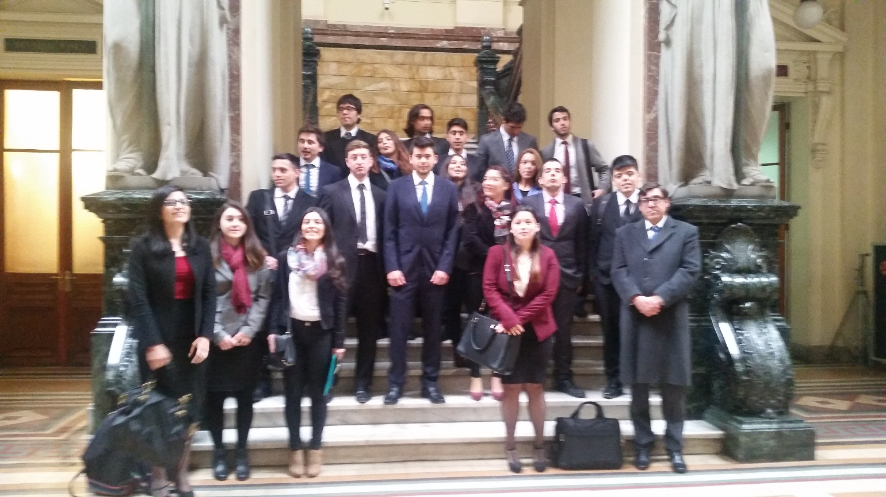

Durante el mes de julio de 2015 y en el marco de una actividad de vinculación escolar organizada por la Universidad Andrés Bello, la “Clínica Jurídica” sirvió de anfitriona a los alumnos de Cuarto Año de Enseñanza Media que concurrieron a conocer la Facultad de Derecho a través de la realización de un juicio de Familia, simulado por alumnos del Curso de “Consultorio Jurídico I” a cargo del profesor Sr. Ronald Sánchez.
Además de interactuar con los alumnos que simularon el juicio, los escolares pudieron dirigir consultas a la Sra. Directora de Escuela doña Karen Medina Muñoz, al Sr. Director de Campo Clínico don Jaime Castillo Saldías y al Sr. Director de Clínica Jurídica Sede Santiago don Ronald Sánchez Martínez.

SEDE VIÑA DEL MAR.

Durante el presente semestre la Clínica Jurídica Sede Viña del Mar, ha participado en ceremonias y actos públicos, difundidos a través de diversos medios de comunicación, tales como prensa escrita, televisión, radio y páginas de Internet, brindando asesoría legal a la comunidad.

Asimismo, la Clínica Jurídica de la referida sede, ha efectuado simulaciones a los alumnos que cursan consultorio jurídico, a fin de que los alumnos tengan un acercamiento al ejercicio mismo de la profesión.

Así, el 18 de Agosto de 2014, consultorio jurídico realizó un juicio de simulación en el área penal a cargo del profesor Daniel Vallejos.
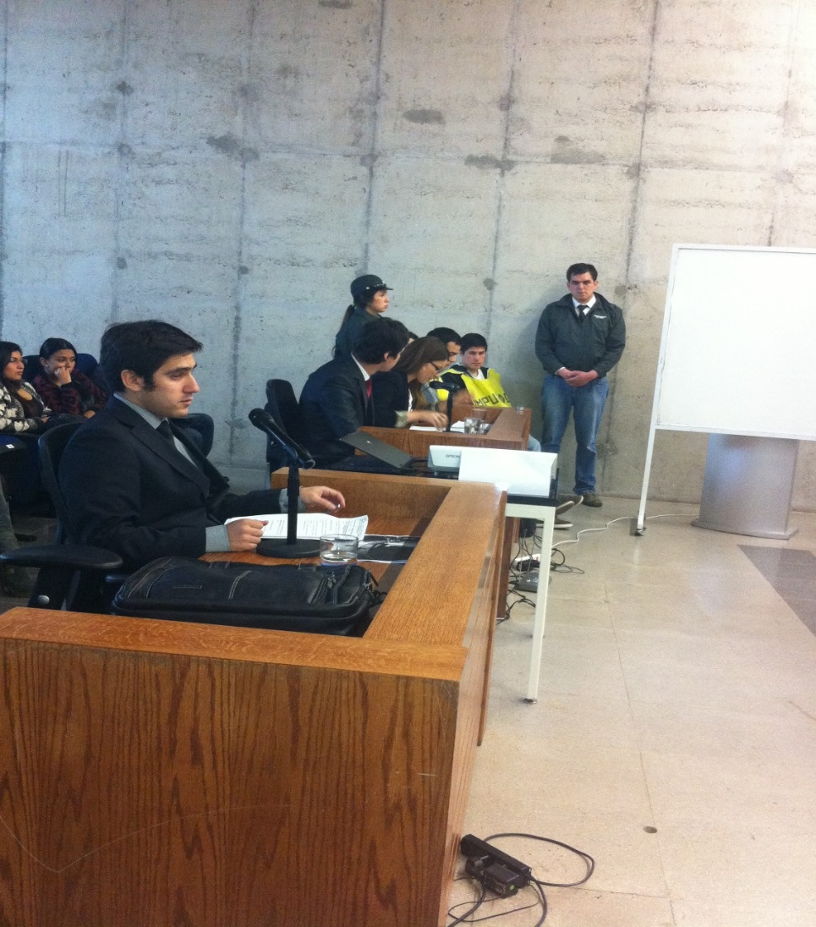
El día 10 de Octubre de 2014, dentro de las actividades para “Universidad Abierta 2014, se realizaron las siguientes simulaciones:

- Simulación de juicio laboral sobre demanda de indemnización por accidente del trabajo, a cargo del profesor Felipe Domínguez.
- Simulación de juicio de familia, sobre demanda de divorcio unilateral con compensación económica.

Acontinuación se observan fotografías, en el marco de las Actividades de Universidad Abierta, en la que la Clínica Jurídica sede Viña del Mar participó con sus consultorios Jurídicos.
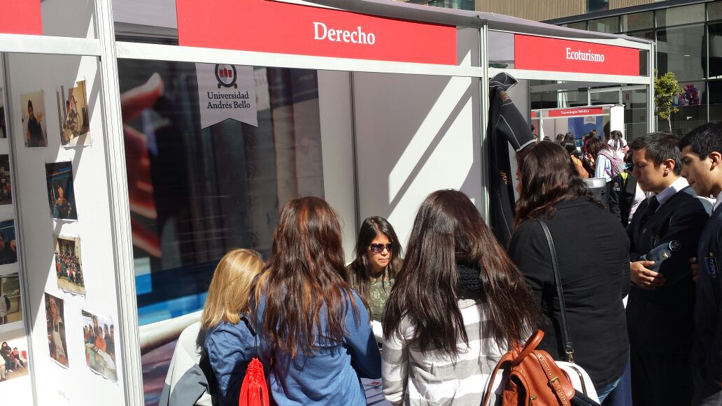
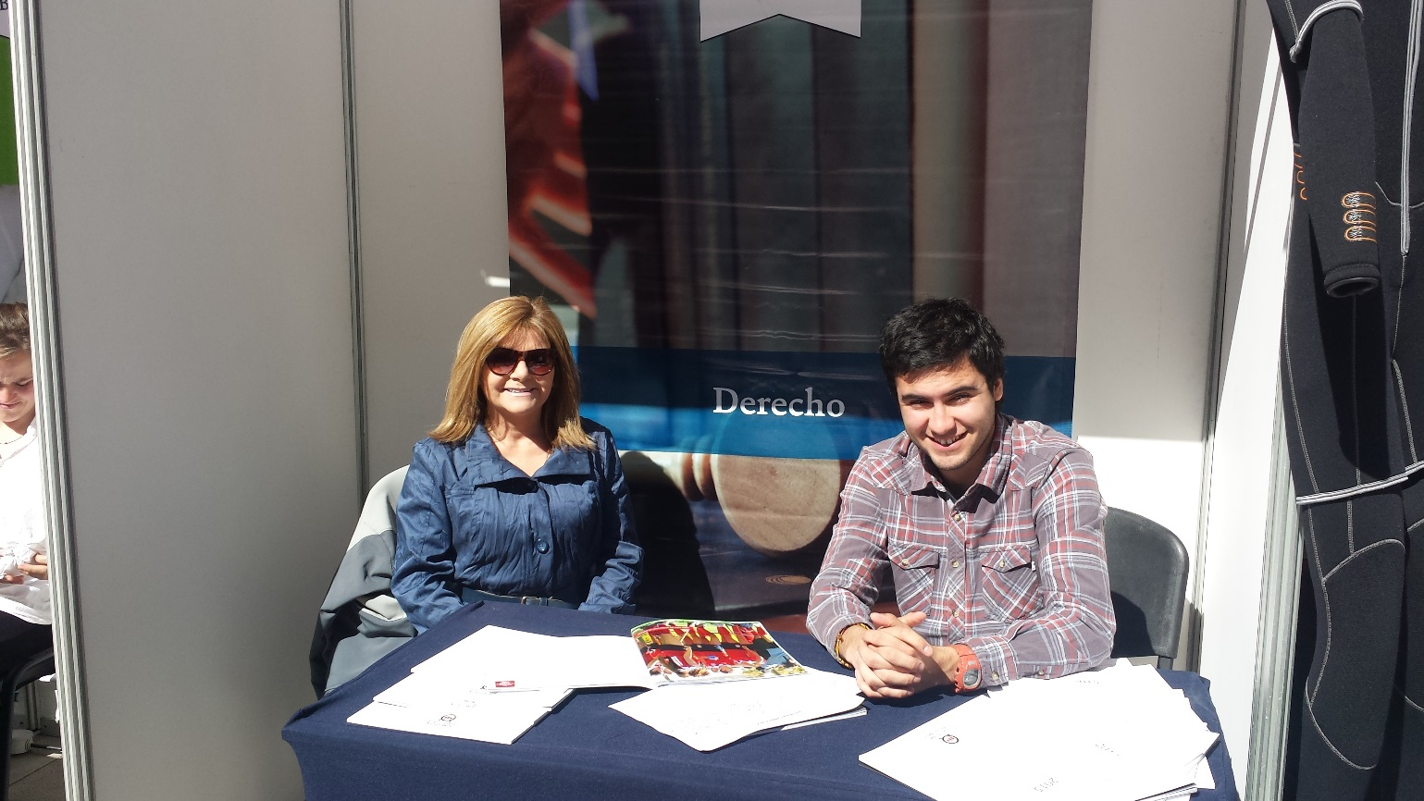

Asimismo, como parte de la actividad propia de la Clínica Jurídica, se efectuaron otras simulaciones y actividades, las cuales pasamos a precisar:
- Día jueves 29 de enero 2015 visita guiada a la Aduana de Los Andes: 25 alumnos de la clínica con la directora Ana Vásquez Uribe.
- 11 de Mayo de 2015, se efectuó simulación de juicio penal a cargo del profesor Daniel Vallejos.
- 16 de Junio de 2015 se realizó simulación de juicio laboral a cargo del profesor Alexis Tapia.
- 8 de Julio de 2015 se realizó simulación laboral a cargo del profesor Felipe Domínguez.
- 30 de Julio de 2015 se realizó simulación sobre juicio civil a cargo del profesor Alberto Clemente.
- 31 de Julio de 2015 se efectuó simulación sobre juicio de familia a cargo del profesor Pablo Villanueva.

SEDE CONCEPCIÓN.

La Clínica Jurídica de la referida sede, ha efectuado diversas actividades que han implicado una vinculación con el medio y presencia mediática.
En este sentido, con ocasión de la realización de trabajos de verano, la Federación de Estudiantes en la localidad de Cobquecura, junto con el Director Boris Fiegelist y el profesor Francisco Santibáñez, concurrieron al lugar y fueron entrevistados por la Radio Comunitaria, realizando una asistencia jurídica, con el fin de resolver consultas de cada uno de los vecinos de dicha comunidad.
Se ha continuado el desarrollo focalizado de atención a las Juntas de Vecinos asistidas en el período que comprende el presente informe, ampliándola a otras que conociendo de nuestra labor han solicitado servicios de asistencia jurídica.
Es así como se han concretado:
- 12 visitas a la Junta de Vecinos Manuel Montt Nº 39, del Consejo Vecinal de Desarrollo Cabo Aroca de Hualpén.
- 14 visitas la Unidad Vecinal Nº 33 Santa María de Talcahuano, lugar en donde además se está atendiendo a gente de otra población vecina denominada Santa Leonor.
- 13 visitas a la Escuela Básica Santa Catalina de Siena del sector Costanera de Concepción.
- 10 visitas a la Escuela Básica Luis Alberto Acevedo
- 4 Visitas al Comité de Adelanto de la Cuadra 21 de Mayo del sector Higueras de Talcahuano.

Estas visitas han facilitado la captación de casos toda vez que la ubicación de la sede de la Clínica, no favorece la llegada de público, por lo apartado de otros centros sociales
A
Ade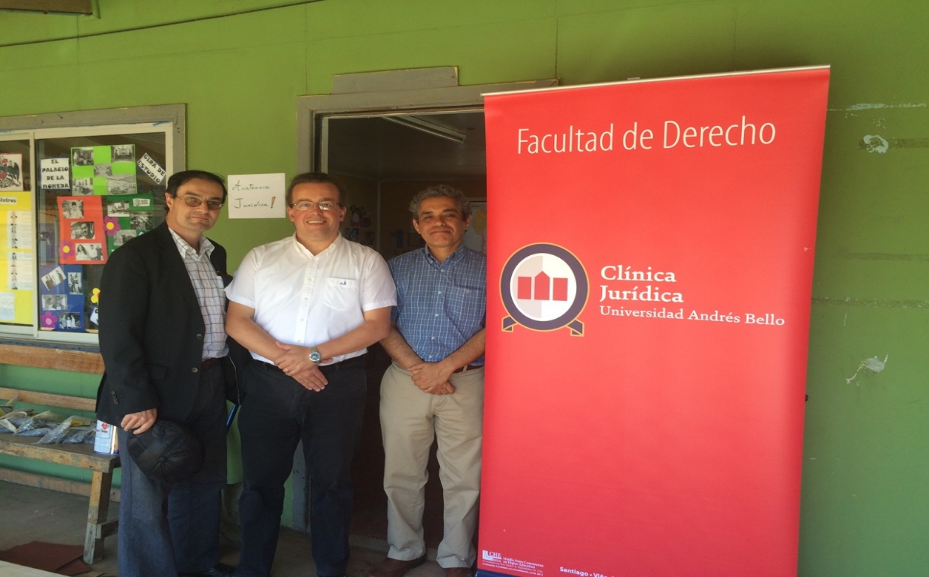
De esta forma, el acercamiento de la Clínica Jurídica a la comunidad permite el ingreso de nuevas personas para ser atendidas y la familiarización en terreno de los alumnos con los problemas recurrentes en la comunidad.
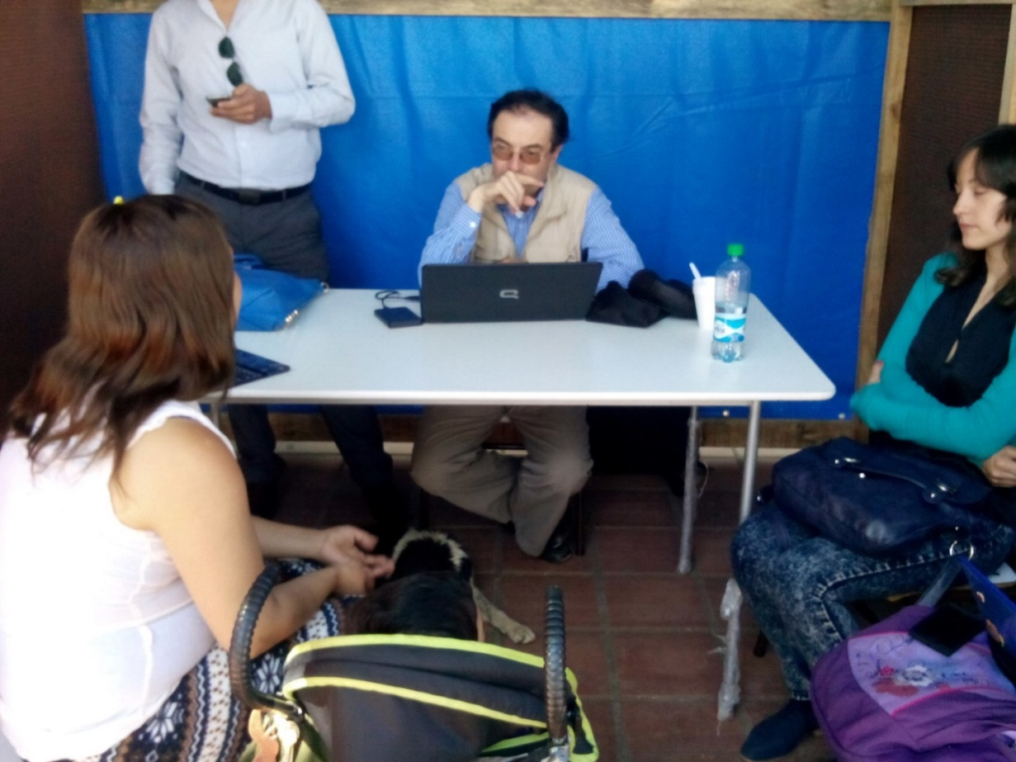
- Relación con los Tribunales de Justicia y otras entidades.

Durante el periodo que comprende el presente informe, la Clínica Jurídica Sede Santiago, mantiene vigente la colaboración con el 34º Juzgado del Crimen de Santiago en materias propias de contestaciones de acusaciones fiscales del sistema procesal penal antiguo, evacuándose a la fecha, 39 contestaciones de acusación fiscal. Además, también continúa la derivación de causas desde los Tribunales de Familia.

Asimismo, los profesores de los cursos de “Redacción Forense”, “Redacción Contractual y Resolución Alternativa de Conflictos” y de “Consultorio Jurídico I y II”, realizaron clases prácticas y visitas guiadas en diversos tribunales, entre ellos la Excelentísima Corte Suprema, la Ilustrísima Corte de Apelaciones de Santiago, Corte Marcial, Tribunales Civiles, Juzgados de Letras del Trabajo, Tribunales de Familia, Conservador de Bienes Raíces de Santiago y Servicio Médico Legal.

ORGULLO UNAB.
La Universidad, conmemorando sus 25 años, realizó una selección de los hitos más representativos de lo que denominó "Orgullos UNAB", es decir los hitos de estos 25 años de historia que destacan en la biografía de la institución.
Nuestra Facultad aporta con tres orgullos Unab, entre los cuales destaca la labor de la Clínica Jurídica de la Universidad Andrés Bello, la cual ha venido trabajando sólidamente desde hace varios años en el asesoramiento y tramitación de causas en diversas áreas del Derecho.
Lo anterior constituye un importante reconocimiento, toda vez que implica que como Facultad de Derecho, nuestros alumnos, a través de la Clínica jurídica adquieren herramientas jurídicas sociales, que hacen que se nos otorgue dicho reconocimiento.

- Proyecciones para el periodo Agosto 2015 – Agosto 2016.

En cuanto a las proyecciones para el segundo semestre de 2015 y el primer semestre de 2016, la Clínica Jurídica centrará sus esfuerzos en la atención de usuarios, en el fortalecimiento de los convenios vigentes y especialmente en el desarrollo de destrezas de litigación oral de los estudiantes de las cuatro asignaturas del Departamento.

Respecto del primer y segundo objetivo, durante el segundo semestre de 2015 se iniciará un nuevo ciclo de capacitaciones para atenciones de posesiones efectivas intestadas.
Como es habitual, para garantizar un adecuad servicio a los usuarios, los estudiantes participarán en una nueva capacitación a cargo del Servicio de Registro Civil e Identificación, la que está prevista para el mes de septiembre de 2015.

Por otra parte, el Departamento organizará nuevos ciclos de actividades de simulación de audiencias orales, que permitirán a los estudiantes desarrollar destrezas de litigación oral, los que ya se encuentran calendarizados.

Asimismo, existen nuevas invitaciones para realizar visitas guiadas que resulten de interés para los estudiantes.

Finalmente, la Clínica jurídica de la Universidad Andrés Bello pretende expandir los convenios de atención preferente existiendo algunos de ellos en los que se está trabajando y con el objeto de mejorar la atención para sus usuarios, realizará una breve encuesta de satisfacción de los servicios prestados la que se aplicará en la oficina de calle Bellavista y posteriormente en otros Centros de Atención de Santiago y Regiones.

- Estadísticas.

A continuación, se presenta el estado actual de causas que actualmente se tramitan en la Clínica Jurídica sedes Santiago y Viña del Mar, incluido los ingresos correspondientes al período agosto de 2014 a agosto 2015.

- Detalle de causas por curso de Consultorio Jurídico sede Santiago

- Profesora Lorena Cuevas Hernández
Causas de familia |  | 55
Causas civiles |  | 40
Causas penales |  | 0
Causas laborales |  | 0
Asesorías, informes y Policía Local y otros |  | 2
Total |  | 97
- Profesora Marjorie Cooper Lapierre
Causas de familia |  | 20
Causas civiles |  | 22
Causas penales |  | 0
Causas laborales |  | 0
Asesorías, informes y Policía Local y otros |  | 11
Total |  | 53
- Profesor Marcos Costela R
Causas de familia |  | 88
Causas civiles |  | 38
Causas penales |  | 0
Causas laborales |  | 3
Asesorías, informes y Policía Local y otros |  | 5
Total |  | 134
- Profesor Dagoberto Canales M
Causas de familia |  | 58
Causas civiles |  | 25
Causas penales |  | 0
Causas laborales |  | 0
Asesorías, informes y Policía Local y otros |  | 7
Total |  | 83
- Profesor Javier Ravest
Causas de familia |  | 40
Causas civiles |  | 21
Causas penales |  | 0
Causas laborales |  | 0
Asesorías, informes y Policía Local y otros |  | 13
Total |  | 74
- Profesor Ronald Sanchez Martinez
Causas de familia |  | 72
Causas civiles |  | 59
Causas penales |  | 4
Causas laborales |  | 3
Asesorías, informes y Policía Local y otros |  | 21
Total |  | 159
- Profeso Jaime Castillo cursos día martes y jueves
Causas de familia |  | 20
Causas civiles |  | 73
Causas penales |  | 3
Causas laborales |  | 1
Asesorías, informes, Policía Local y otros |  | 32
Total |  | 119
- Profesora Maria Celeste Mora Escobar
Causas de familia |  | 84
Causas civiles |  | 12
Causas penales |  | 0
Causas laborales |  | 1
Asesorías, informes y Policía Local y otros |  | 14
Total |  | 111
- Profesor Carlos Labbe C
Causas de familia |  | 100
Causas civiles |  | 70
Causas penales |  | 0
Causas laborales |  | 0
Asesorías, informes y Policía Local y otros |  | 80
Total |  | 250

- Total de causas en tramitación sede Santiago.

Durante el segundo semestre de 2014 y el primer semestre de 2015, se han tramitado más de 1023 causas en tribunales; y además se han preparado más 185 informes y estudios, sólo en la Clínica Jurídica Sede Santiago.

Asimismo, se han atendido a más de 900 personas sólo por concepto de asesoría jurídica que incluyen orientación y consejo legal.

Cabe destacar especialmente la labor realizada por los alumnos de la clínica los días martes, miércoles y jueves de cada semana, en los que se atienden diariamente a 10 personas en promedio para la orientación y llenado de formularios de posesiones efectivas intestadas, lo que importa que en un mes, aproximadamente 90 personas puedan dar inicio a dicho trámite ante el Servicio de Registro Civil e Identificación.

Si observamos lo anterior, el movimiento que tiene la Clínica jurídica Sede Santiago es de gran envergadura, lo que implica un orgullo para ésta, el poder realizar las diversas actividades descritas.

A continuación, señalamos la estadística, correspondiente a las causas judicializadas:
Causas de familia | 537
Causas civiles | 339
Causas penales | 7
Causas laborales | 8
Asesorías, informes y otros | 185
Total | 863

- Total de causas en tramitación sede Viña del Mar.

Durante el segundo semestre de 2014 y el primer semestre de 2015, la Clínica Jurídica Sede Viña del Mar, ha atendido alrededor de 814 casos, tal como se detalla a continuación:
Ingresos segundo semestre 2014 y primer semestre 2015
Causas tramitadas vigentes | 366
Asuntos extrajudiciales | 122
Orientaciones | 326

- Total de causas en tramitación sede Concepción.
Durante el primer semestre de 2015 y segundo semestre 2014, la Clínica Jurídica Sede Concepción, ha atendido alrededor de 126 casos, tal como se detalla a continuación:

MATERIA | NÚMERO
CAUSAS DE FAMILIA | 59
CAUSAS CIVILES VOLUNTARIAS | 4
CAUSAS CIVILES CONTENCIOSAS | 7
CAUSAS PENALES | 0
CAUSAS LABORALES | 0
ASESORÍAS, INFORMES Y POLICÍA LOCAL Y OTROS | 55
TOTAL | 126

INFORME ANUAL

CLÍNICA JURÍDICA

AGOSTO 2014 - AGOSTO 2015

EL profesor abogado señor Mariano Moya, realizó clases del curso de redacción contractual hasta el primer semestre del año 2015.
EL profesor abogado Carlos Labbe Caniulao se encuentra a cargo del Consultorio jurídico externo de nombre “Consultorio Padre Hurtado”, ubicado en Paul Harris 1000 comuna de las Condes, ciudad de Santiago, Región Metropolitana.
La profesora abogada Marjorie Cooper se encuentra a cargo del Consultorio Jurídico externo ubicado en calle Las Estepas número 845, Villa Francia, comuna de Estación Central.
La descripción de las causas que se tramitan en la Clínica Jurídica sede Santiago es la siguiente: - Causas de competencia de los Tribunales de Familia de Santiago, San Miguel y Pudahuel. - Causas contenciosas y voluntarias en los Juzgados de Letras en lo Civil de Santiago y voluntarias en San Miguel - Contestaciones de acusación fiscal de los Juzgados del Crimen de Santiago - Cobranza Laboral y Previsional en los Juzgados de Santiago y San Miguel y procedimiento laboral antiguo - Asesorías, informes, estudios y gestiones administrativas y presentaciones en Juzgados de Policía Local

